«Все в твоих руках!»
Пора бороться нам со СПИДом,
Недуг пусть этот отступает,
И пусть носители болезни
Других людей не заражают,
Мы в этот день напомним миру,
Что нужно нам беречь здоровье,
Пусть все ведут борьбу со СПИДом,
Проблему эту мы раскроем!
ВИЧ/СПИД – смертельное заболевание, от которого нет ни лекарства, ни вакцины.
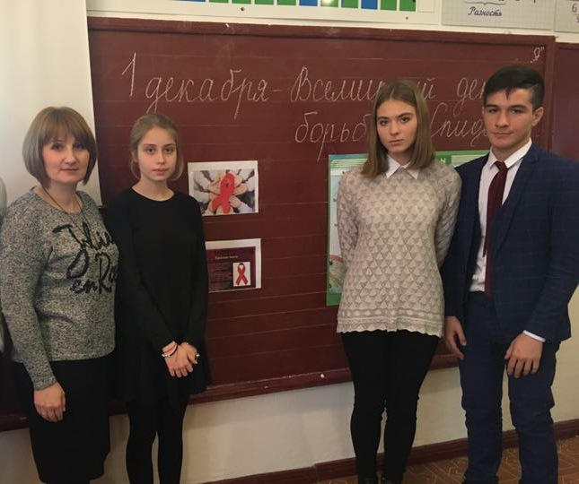
Сегодня в мире больны ВИЧ/СПИДом более 40 миллионов человек. В России официально зарегистрировано 300 тыс.человек, но предполагается , что их по крайней мере в три раза больше. Больше всего от этого заболевания страдает молодежь от 14 до 29 лет. Эпидемия стремительно распространяется по всем странам и континентам.
1 декабря – дата известная во всем мире. Это день памяти жертв, чьи жизни унес СПИД.
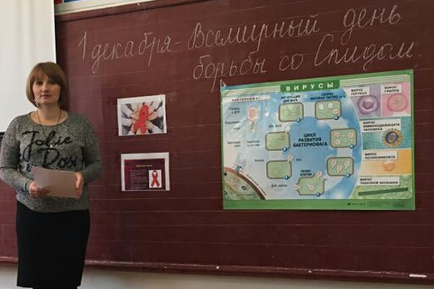
Во всем мире в этот день говорят о СПИДе. Вот и наша школа, МБОУ СОШ № 34 им.Г.И. Хетагурова не осталась в стороне. Учитель биологии, Кадиева Луиза Тенгизовна, провела мероприятие, для учащихся 9-11 классов по данной теме. Девизом стало высказывание: «Все в твоих руках!» Учащиеся старших классов узнали много полезной информации о том, как предается и можно ли убить данный вирус. Очень заинтересованно слушали ученики материал о знаменитостях, жизнь которых унесла эта коварная болезнь, среди которых Фредди Меркьюри, Рудольф Нуриев, Рок Хадсон и многие другие. Учащимся и педагогам школы были розданы учебные пособия и буклеты по профилактике ВИЧ/СПИДа. Данная акция была направлена на духовно-нравственное воспитание и призвана решать широкий круг задач. Каждый вправе сам решить: быть ему здоровым и счастливым или умереть в мучениях. Бороться с ними должны не только медики, потому, что это проблема всего общества в целом.
Очень хочется, чтобы лозунг « Все в твоих руках!» стал нормой жизни для каждого человека.

